实验报告

实验要求：

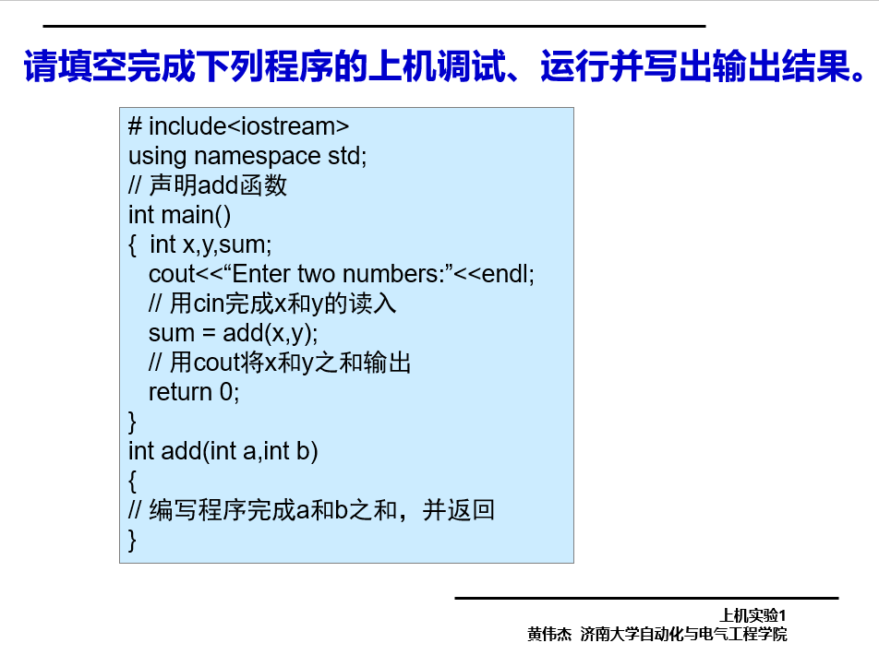

感想心得：

Hello world这个字符串可以直接输出，输入年龄输出年龄没有实际意义。（应该是为了熟悉cout和cin）

Cout<<”hello world”<<endl;

再者就是发现不能存在两个源文件，会报错。

机房出现的调试时闪退，因为我用的自己的电脑，没有遇到，版本更高就可以解决。（我用的2017，机房用的2012）

或者使用2012版本的断点功能。

程序结果：

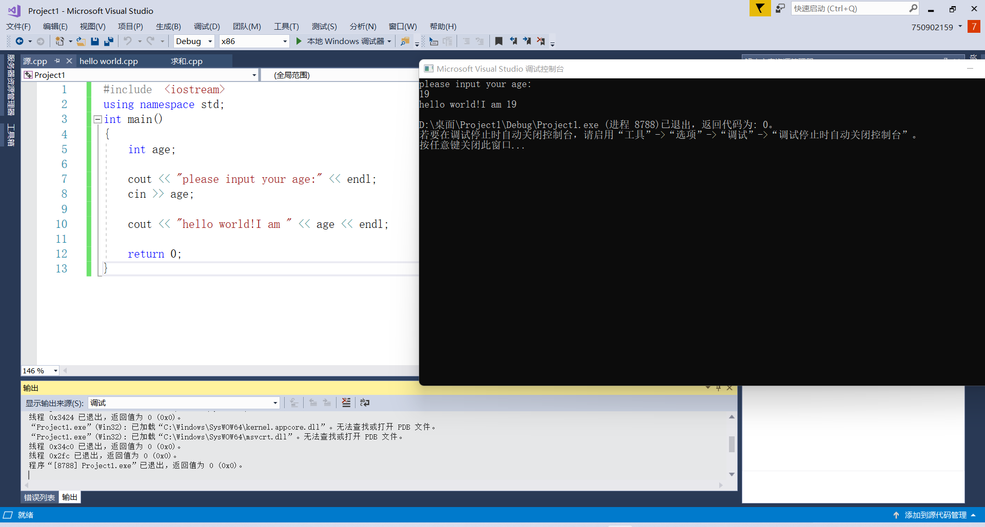

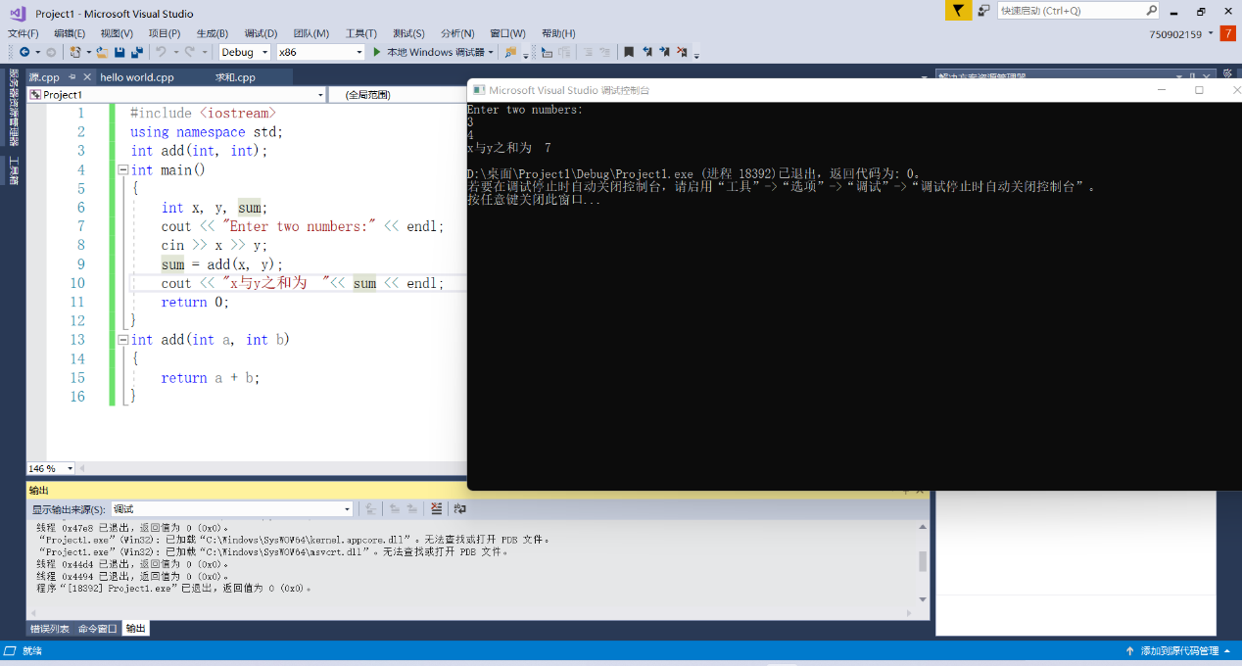

实验代码（与图片中相同）：